OTO OSTRZEŻENIE DLA KAŻDEGO, KTO WSIADA PIJANY ZA KIEROWNICĘ I DLA KAŻDEGO, KTO POZWALA NA TO INNYM!

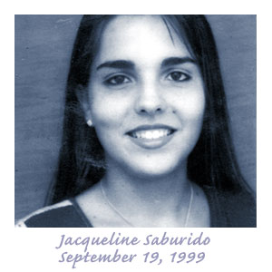
To jest Jaqueline Saburido 19 września 1999.

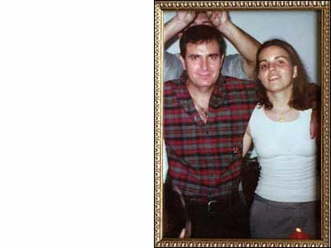
Ona ze swoim ojcem, 1998.

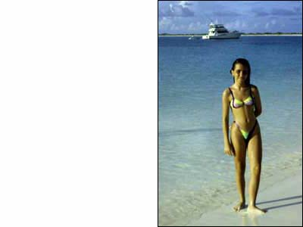

Jaqueline na wakacjach w Wenezueli.

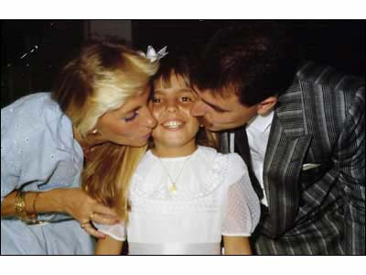
Urodziny.

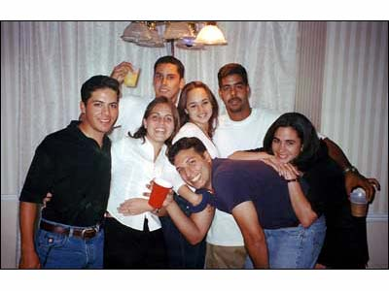
Wieczór z przyjaciółmi

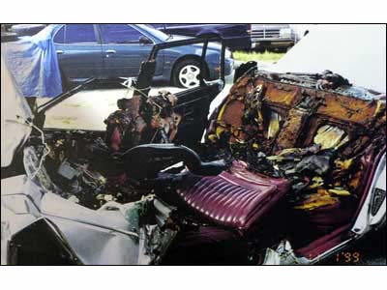
Samochód, w którym miała wypadek...., zderzenie miało miejsce z innym samochodem, którym kierował 17-letni student jadący do domu po kilku głębszych ze swoimi kolegami. To było w grudniu 1999.
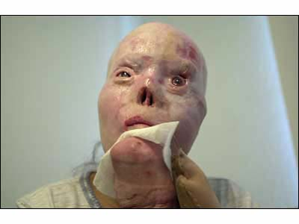
Po tym wypadku Jacqueline przeszła ponad 40 operacji.

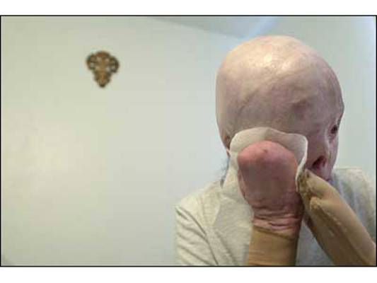
Jaqueline była uwięziona w płonącym samochodzie a jej ciało płonęło przez 45 sekund.

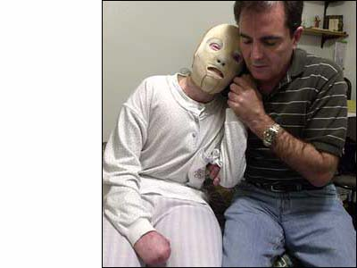
Z jej ojcem, 2000.

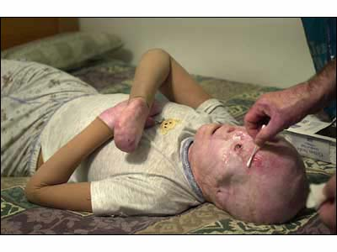
Opatrywanie ran.

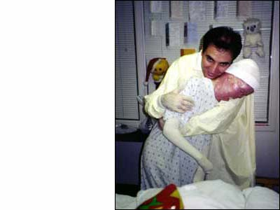
3 miesiące po wypadku.

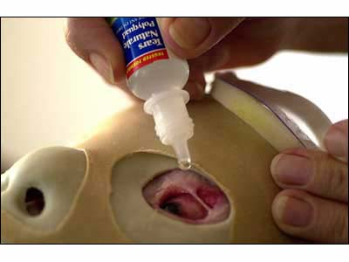
Jest bez lewej powieki. Konieczne są kropelki, aby mogła widzieć.

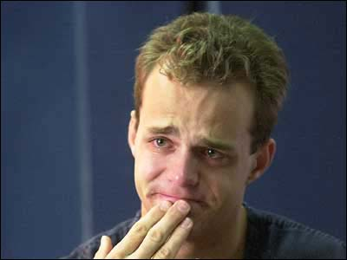
Teraz 20-letni ..., nie może wybaczyć sam sobie tej nocy przed trzema laty.

Jest świadomy, że zniszczył Jaqueline całe życie.

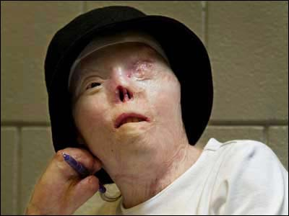
Nie każdy, kto miał wypadek, umiera!!!
To zdjęcie zrobiono 4 lata po wypadku, a ciało Jaqueline, które było poparzone w 60 miejscach, jest pod ciągłą opieką lekarską.
Prześlij proszę tą wiadomość każdemu, komu możesz, aby byli świadomi do czego może prowadzić jazda pod wpływem alkoholu.

NIGDY NIE POZWÓL NIKOMU PROWADZIĆ NAWET PO JEDNYM PIWIE!

